Easy VR
El Easy VR es un potente modulo para el reconocimiento de voz y reproducción de sonidos. Las voces a reconocer pueden estar predefinidas y grabadas internamente (voces independientes del micrófono SI) o pueden estar determinadas por el usuario mediante el entrenamiento de la placa a través de software.

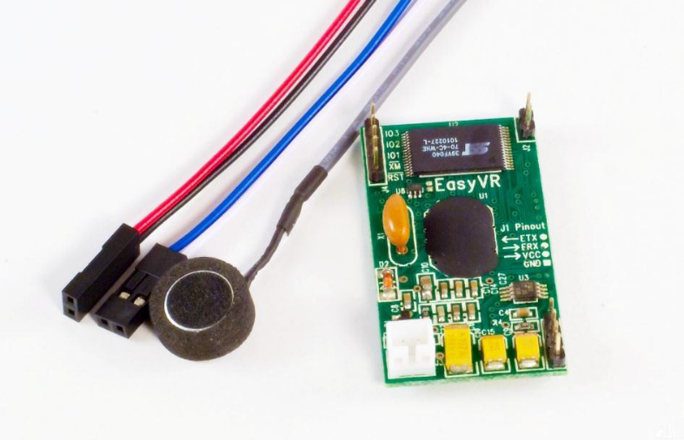
Características:
- 26 comandos y voces pre-programados (SI) en: en inglés, italiano, japonés, alemán, francés y español
- Admite hasta 32 comandos y sus correspondientes voces definidas por el usuario (SD) en cualquier idioma
- Los comandos y voces SD se pueden organizar en hasta 16 grupos
- Se dispone de un interface gráfico de usuario (GUI) para Windows que permite una rápida familiarización con el uso del módulo.
- El módulo se puede conectar fácilmente con cualquier tipo de controlador mediante una sencilla comunicación serie.
- Dispone de un potente protocolo de comandos para el desarrollo de cualquier aplicación basada en el reconocimiento de voz.
- Alimentación de 3.3V a 5V
- 3 líneas de E/S o GPIO (IO1, IO2 e IO3) que se controlan directamente mediante los comandos correspondientes.
- Salida PWM de audio que admite la conexión con un altavoz de 8Ω.
- Capacidad de reproducción de hasta 9 minutos de sonidos y/o voces.
Datos Técnicos

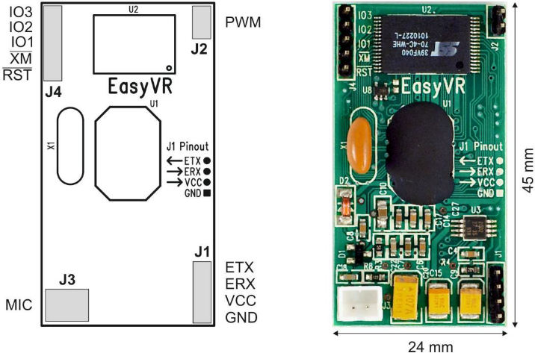

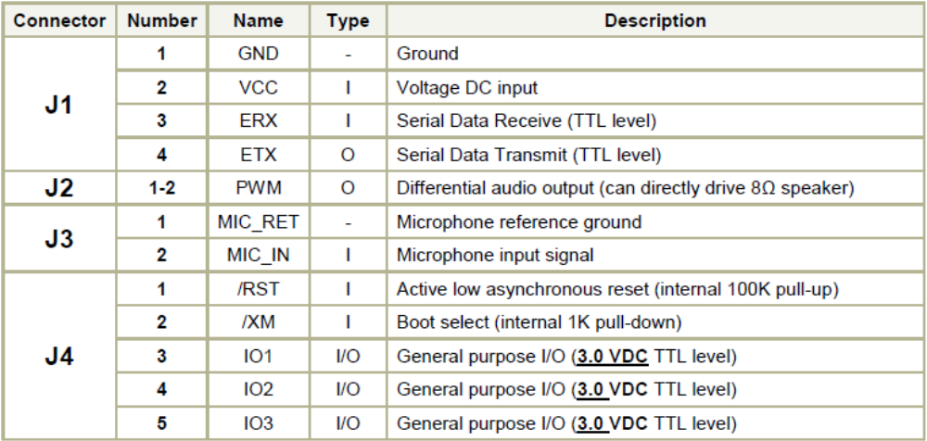

Interface serie
El módulo EasyVR se comporta como un dispositivo esclavo que se controla desde un dispositivo Master o controlador, mediante una comunicación serie asíncrona tipo UART con las siguientes características:
- Velocidad de comunicación: 9600 baudios (por defecto), 19200, 38700, 57600 y 115200 baudios.
- Trama: 8 bits de datos, 1 bit de stop y sin paridad.
Junto con el módulo EasyVR se adjunta un software para Windows, el EasyVR Commander. Se trata de un interface gráfico de usuario (GUI) que permite utilizar y analizar de forma rápida, eficaz y sencilla todas las funciones del módulo de reconocimiento EasyVR.

Comunicación con un Host
El EasyVR se puede conectar, además de a un PC, a cualquier otro sistema de control basado en microcontroladores como pueden ser los PIC’s, Basic Stamp, Atmel, Arduino, etc. que actuarán como Host.
El EasyVR emplea un UART como interface estándar de comunicación con niveles lógicos compatibles TTL de acuerdo a la tensión con la que se le alimente (3.3-5V). Las conexiones entre el EasyVR y el microcontrolador principal (Host MCU) son compatibles a nivel eléctrico. Lo único que se debe tener en cuenta es que la señal ETX de transmisión de datos del EasyVR debe conectarse con la de recepción RX del controlador y viceversa. Es decir, las señales se deben cruzar. Por defecto, al conectar la alimentación, la configuración de la comunicación es de 9600 baudios, 8 bits de datos, 1 de stop y sin paridad. Los baudios pueden configurarse en el rango de 9600 hasta 115200.
- En la comunicación solo se emplean caracteres ASCII imprimibles, lo que permite el control de EasyVR desde cualquier software de comunicación para PC como, por ejemplo, el hyperterminal de Windows. Se siguen los siguientes criterios:
- Los comandos que se trasmiten desde el Host al módulo por la línea TX son siempre caracteres en minúsculas. Por su parte el EasyVR responde al Host por la línea RX unos caracteres de estado que también son siempre en minúsculas. Los argumentos o parámetros necesarios tanto para los comandos transmitidos como los de estado recibidos, son siempre caracteres en mayúsculas.
- Cada comando que transmite el Host por la línea TX con los argumentos o parámetros necesarios (cero o más caracteres), genera la correspondiente respuesta por parte del EasyVR que se recibe por la línea RX. Esta respuesta también puede tener parámetros o argumentos de cero o más caracteres.
- Existe un retardo mínimo entre cada byte enviado al Host por parte del EasyVR, que por defecto es de 20mS. Se puede configurar en rangos que van de 0 a 9 ms, de 10 a 90 ms y de 100mS a 1 s. Esto permite adaptarse a la velocidad de proceso alta o baja por parte del Host.
- El flujo de información lo controla el Host en todo momento. Cada byte que manda el EasyVR como réplica a un determinado comando, debe ser reconocido por parte del Host que le envía el carácter espacio (0x20) para recibir así los sucesivos bytes de respuesta si los hubiera.
- Los comandos y/o argumentos incorrectos quedan reflejados por el correspondiente byte de estado que envía el EasyVR al Host para su oportuno tratamiento.
- Por otra parte, si el Host no envía todos los bytes de argumentos o parámetros necesarios por un determinado comando, este es ignorado por parte del módulo EasyVR.
- Cada vez que se conecta la alimentación el módulo EasyVR queda en el modo sleep de bajo consumo. Para iniciar la comunicación basta con que el Host le mande cualquier carácter.

